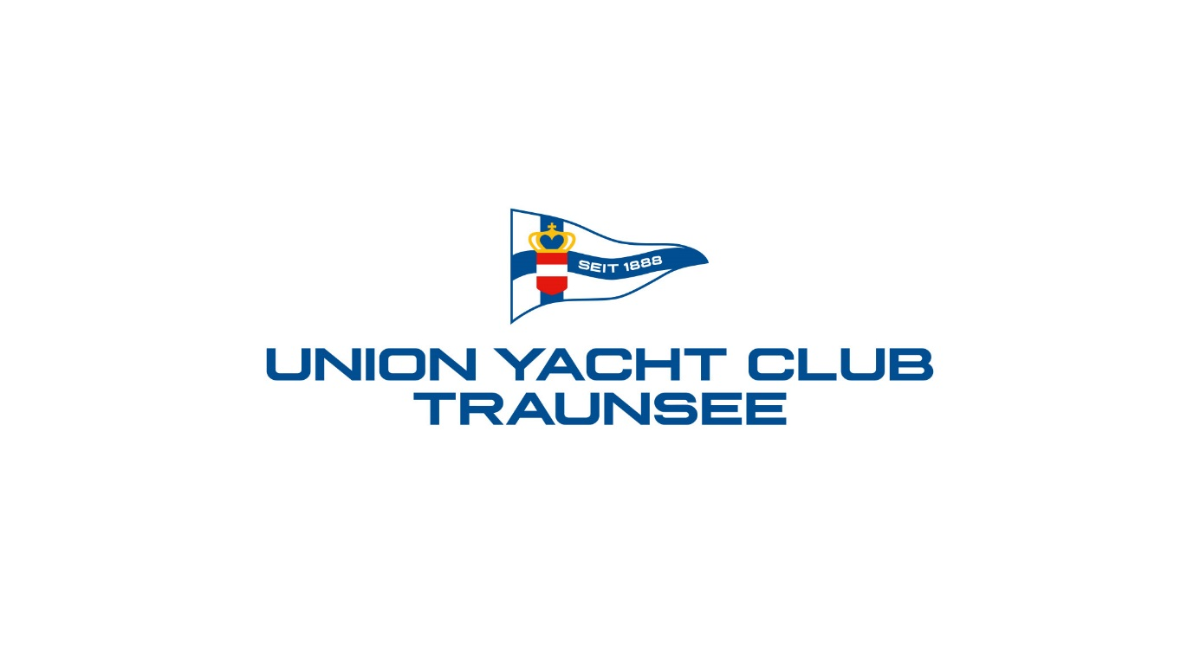HAFENPROJEKT
INFORMATIONSABEND
20. JULI 2017 19:00

Der Union Yacht Club Traunsee freut sich seine Mitglieder
zur Projekt-Präsentation des neuen Club Hafens einladen zu können.
Die zwingende Notwendigkeit anstehender Maßnahmen ist
für den Vorstand verpflichtend um unseren Union Yacht Club Traunsee wirtschaftlich abzusichern, Hafen-Anlagen und Boote vor den starken klimatischen Änderungen zu schützen und Liegeplätze für Neu-Mitglieder zu schaffen.

WIR FREUEN UNS AUF IHR ZAHLREICHES ERSCHEINEN

Der Vorstand

